Agroecología: un Enfoque de Transformación Sustentable de los Sistemas Agroalimentarios – Módulo R - Consumo alimentario desde la Agroecología

El consumo alimentario desde la Agroecología

GUÍA DOCENTE

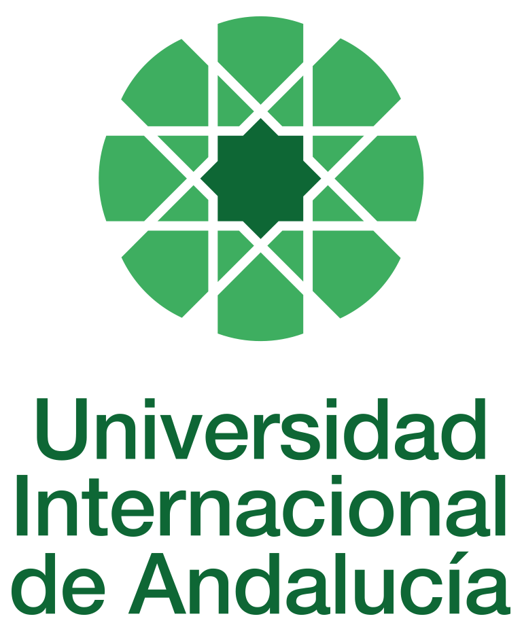

INSTRUCCIONES PARA LA ELABORACIÓN Y TRAMITACIÓN DE LAS GUÍAS DOCENTES DE LAS ASIGNATURAS

Tipo de Acción Formativa | Máster Universitario
Nombre de la Acción Formativa | Agroecología: un Enfoque de Transformación Sustentable de los Sistemas Agroalimentarios
Denominación de la asignatura | El consumo alimentario desde la Agroecología
Módulo | Módulo R - Consumo alimentario desde la Agroecología
Curso académico | 2024-2025
Tipología | Optativa
ECTS | Teoría: | 3.00 | Práctica: | 0.00 | Total: | 3.00
Modalidad Docente | PRESENCIAL
Periodo de impartición | 7 al 11 de abril de 2025
Web universidad coordinadora | https://www.unia.es/estudios-y-acceso/oferta-academica/masteres-oficiales/master-oficial-en-agroecologia-un-enfoque-para-la-sustentabilidad-rural-2
Web universidad colaboradora | https://www.uco.es/estudios/idep/agroecologia / https://www.upo.es/postgrado/Master-Oficial-Agroecologia-Un-Enfoque-de-Transformacion-Sustentable-de-los-Sistemas-Agroalimentarios/
Idioma/s de impartición | Español

Responsable/s de la asignatura
Nombre y apellidos | Email | Universidad | Créditos
David Gallar Hernández | *** | UNIVERSIDAD DE CORDOBA | 0

Profesorado
Nombre y apellidos | Email | Universidad | Créditos
Nicolás Olea Serrano | *** | UNIVERSIDAD DE GRANADA | 1.00
Sonia Otero Estévez | *** | UNIVERSIDAD DE OVIEDO | 1.00
Carles Soler Novás | *** | MENJADORS ECOLOGICS | 1.00
TUTORIAS: Horario y localización
Lunes y martes, de 16:30 a 18:30.

RESULTADOS DEL PROCESO DE FORMACIÓN Y APRENDIZAJE
Conocimientos o contenidos | Conoce los hábitos de consumo, estrategias alimentarias y pautas de la transición nutricional, aplicadas al consumo de alimentos ecológicos; los principales contaminantes químicos presentes en los alimentos, relacionados con la producción, procesamiento, distribución y preparación en el marco agroalimentario convencional y sus efectos sobre la salud; las formas, dificultades y bondades del uso de alimentos ecológicos en la gastronomía profesional y en la restauración colectiva
Competencias | Manejar preguntas de investigación sobre hábitos de consumo y dieta en niveles micro y macro; Lograr un diálogo de saberes con profesionales de la gastronomía para la incorporación de alimentos ecológicos
Habilidades o destrezas | Identificar la exposición vía alimentaria a contaminantes químicos presentes en los alimentos identificado alertas, siglas y códigos alimentarios.

DESCRIPTORES DE CONTENIDOS
Clases teóricas:
1. Introducción a la bromatología y a la tecnología de los alimentos aplicada a la agroecología
2. Componentes químicos en alimentos y envases del sistema agroalimentario convencional: efectos en la salud
3. Nutrición y alimentos ecológicos
4. Hábitos de consumo y estrategias alimentarias para el consumo de productos (agro)ecológicos
5. Dietas agroecológicas
6. La gastronomía en la agroecología: cocina popular y alta cocina al servicio de la agroecología
7. Claves en el uso de alimentos agroecológicos en la cocina
8. Gestión desde la restauración colectiva de alimentos agroecológicos
Clases prácticas:
Taller sobre agrotóxicos
Análisis de menús agroecológicos de comedores escolares

ACTIVIDADES FORMATIVAS Y METODOLOGÍAS DOCENTES
Actividades expositivas y prácticas (presenciales, síncronas y/o asíncronas)
Actividades dirigidas y/o supervisadas académicamente
Actividades autónomas del estudiante

Actividad formativa | Modalidad de enseñanza | Dedicación  (horas de trabajo autónomo del estudiante) | Dedicación  (horas de trabajo lectivas del estudiante con apoyo del profesor)
Actividades expositivas y prácticas (presenciales, síncronas y/o asíncronas) | PRESENCIAL | 0 | 20
Actividades dirigidas y/o supervisadas académicamente | PRESENCIAL | 0 | 10
Actividades autónomas del estudiante | SIN DETERMINAR | 45 | 0
SISTEMA DE EVALUACIÓN
La asignatura será evaluada a través de la realización de un trabajo individual de reflexión y análisis utilizando las lecturas y los contenidos facilitados en clase y en la moodle.
Estos trabajos tendrán que entregarse antes del plazo máximo, bien por correo electrónico a la persona coordinadora de módulo o subiendo un archivo como tarea en el apartado correspondiente de la asignatura en la moodle.
Estrategias/metodologías de evaluación |  |  |  | Porcentaje de valoración sobre el total
Casos y supuestos prácticos |  |  |  | 25%
Pruebas de respuesta larga |  |  |  | 50%
Trabajos en grupo |  |  |  | 25%
MEDIOS Y RECURSOS DIDÁCTICOS
Lección magistral
Trabajos en grupo y/o exposiciones en grupo
Estudio y análisis de materiales y lecturas
BIBLIOGRAFÍA
• Botella, J Crespo, A Rivas, I Cerrillo, MF Olea-Serrano, N Olea Exposure of women to organochlorine pesticides in Southern Spain, Environmental Research 2004, 96 (1), 34-40
• Cerrillo, A Granada, MJ López-Espinosa, B Olmos, M Jiménez, A Caño, et al. Endosulfan and its metabolites in fertile women, placenta, cord blood, and human milk Environmental Research 2005, 98 (2), 233-239
• Contreras, J.; Gracia-Arnaiz, M. Alimentación y Cultura. Perspectivas Antropológicas; Ariel: Barcelona, Spain, 2005; Volume 505, ISBN 9788434422230
• Del campo al Cole (2018). Los comedores escolares en España. Del diagnóstico a las propuestas. Recuperado de: http://delcampoalcole.org/investigacion/¡Error! Referencia de hipervínculo no válida.
• Díaz Méndez, I García Espejo, R Gutiérrez Palacios, A Novo Vázquez, Hábitos alimentarios de los españoles Ministerio de Agricultura, Alimentación y Medio Ambiente, 2013
• Díaz Méndez, IG Espejo, La mirada sociológica hacia la alimentación: análisis crítico del desarrollo de la investigación en el campo alimentario, Política y Sociedad 2014, 51 (1), 15-49
• Díaz-Méndez Estabilidad y cambio en los hábitos alimentarios de los españoles. Acta pediátrica española 2016, 74 (1)
• Díaz-Méndez, I García-Espejo ,Eating practice models in Spain and the United Kingdom: A comparative time-use analysis International Journal of Comparative Sociology 2014, 55 (1), 24-44
• Echeverría R, Vrhovnik P, Salcedo-Bellido I, Pérez-Carrascosa FM, Gómez-Peña C, eta., Associations of residential and occupational history with the distribution of persistent pollutant mixtures in adipose tissue samples. Environ Res. 2021 Mar;194:110687
• Echeverría R, Vrhovnik P, Salcedo-Bellido I, Iribarne-Durán LM, Fiket Ž, wt al. Levels and determinants of adipose tissue cadmium concentrations in an adult cohort from Southern Spain. Sci Total Environ. 2019 Jun 20;670:1028-1036
• Esteban, A; Fernández, J.L; Gónzalez, L. (2019). Alimentar el cambio. Guia prácica. experiencia y reflexiones sobre comedores escolares educativos, sostenibles y saludables.Garúa y Ecologistas en acción Madrid: Libros en accion.
• FEADRS. (2009). La función social de la restauración colectiva. Distribucion y Consumo. 50-57.
• Fernandez, J. L ; Morán, N. (2017). La compra publica como factor de impulso agroecologico o de como Guilliver termino apoyando Liliput. En López, D; Fernández, J,L; Morán, N; Oteros, E. Arraigar las instituciones (págs. 192-200). Madrid: Libros en acción.
• Fernández-Rodríguez M, Arrebola JP, Artacho-Cordón F, Amaya E, Aragones N, Llorca J, et al., Levels and predictors of persistent organic pollutants in an adult population from four Spanish regions. Sci Total Environ. 2015 Dec 15;538:152-61.
• Fischler, C. El (h)omnívoro. El gusto, la cocina y el Cuerpo; Anagrama: Barcelona, Spain, 1995; Volume 424, ISBN 9788433913982.
• Freire C, Suárez B, Vela-Soria F, Castiello F, Reina-Pérez I, Andersen HR, Olea N, Fernández MF. Urinary metabolites of non-persistent pesticides and serum hormones in Spanish adolescent males. Environ Res. 2021 Jun;197:111016.
• Freire C, Amaya E, Gil F, Fernández MF, Murcia M, Llop S, et al,INMA Project. Prenatal co-exposure to neurotoxic metals and neurodevelopment in preschool children: The Environment and Childhood (INMA) Project. Sci Total Environ. 2018 Apr 15;621:340-351.
• Fuentes-Guerra, R; Toral, I ; Martín, A. (2015). Alimentación Responsable en la Escuela Pública.Una experiencia en el Eco-comedor autogestionado. Habitat y Sociedad. (8): 169-179.
• Gallar Hernández, D.; Saracho-Domínguez, H.; Rivera-Ferré, M.G.; Vara-Sánchez, I. Eating Well with Organic Food: Everyday (Non-Monetary) Strategies for a Change in Food Paradigms: Findings from Andalusia, Spain. Sustainability 2019, 11, 1003. https://doi.org/10.3390/su11041003
• Garúa. (2017). Alimentar el cambio.Diagnóstico sobre los comedores escolares de la Comunidad de Madrid y su transición hacia modelos más saludables y sostenibles.Recuperado de: http://alimentarelcambio.es/wp-content/uploads/2017/03/informe_reducido.pdf [ consultado: 05-06-2019]
• Garúa. (2019). Escuelas infantiles madrileñas “Kilómetro 0”: gazpacho y melón ecológico para combatir el calor en 4 escuelas infantiles madrileñas. Alimentar el cambio
• González-Garzón; L, M; Pérez, C; Pérez, M. (2003). Comedor escolar: tiempo y espacio educativo. Pulso. 9(3):39-51.
• Gonzalez, L.( 2016). Comedores escolares ecológicos. Experiencias de transición y potencial educativo. VI Congreso internacional de agroecoloxía. Universidad de Vigo. Obtenido de: https://tv.uvigo.es/video/5b5b64fc8f4208025d811b2c, VI Congreso Internacional de Agroecoloxía.[ consultado: 08-08-2019]
• González-Alzaga B, Lacasaña M, Hernández AF, Arrebola JP, López-Flores I,Artacho-Cordón F, et al., Serum concentrations of organochlorine compounds and predictors of exposure in children living in agricultural communities from South-Eastern Spain. Environ Pollut. 2018 Jun;237:685-694.
• Guthman, J. Bringing good food to others: Investigating the subjects of alternative food practice. Cult. Geogr. 2008, 15, 431–447
• Hughner, R.S.; McDonagh, P.; Prothero, A.; Shultz, C.J.; Stanton, J. Who are organic food consumers? A compilation and review of why people purchase organic food. J. Consum. Behav. 2007, 6, 94–110.
• Lockie, S. ‘The Invisible Mouth’: Mobilizing ‘the Consumer’ in Food Production–Consumption Networks. Sociol. Rural. 2002, 42, 278–294.
• Mares Madrid. (2019). Recetas y conclusiones de la CAP de comedores ecológicos en escuelas infantiles.
• Mosquera, C. (2016). Alimentación saludable y de producción ecológica en los comedores escolares de Asturias.
• Mustieles V, Fernández MF, Martin-Olmedo P, González-Alzaga B, Fontalba-Navas A, et al., Human adipose tissue levels of persistent organic pollutants and metabolic syndrome components: Combining a cross-sectional with a 10-year longitudinal study using a multi-pollutant approach. Environ Int. 2017 Jul;104:48-57.
• Pastor-Barriuso R, Fernández MF, Castaño-Vinyals G, Whelan D, Pérez-Gómez B, Llorca J, et al., Total Effective Xenoestrogen Burden in Serum Samples and Risk for Breast Cancer in a Population-Based Multicase-Control Study in Spain. Environ Health Perspect. 2016 Oct;124(10):1575-1582.
• Perez-Lobato R, Mustieles V, Calvente I, Jimenez-Diaz I, Ramos R, Caballero-Casero N, et al., Exposure to bisphenol A and behavior in school-age children. Neurotoxicology. 2016 Mar;53:12-19
• Plataforma por comedores públicos y de calidad. (2016). Innovación social en la gestión de comedores escolares públicos en Aragón.
• Pollan, M. The Omnivore’s Dilemma: A Natural History of Four Meals; The Penguin Press: London, UK, 2006.
• Poulain, J.P. The Sociology of Food: Eating and Place of Food in Society; Bloomsbury: London, UK, 2017.
• Rodríguez-Pérez C, Vrhovnik P, González-Alzaga B, Fernández MF, Martin-Olmedo P, Olea N, et al., Socio-demographic, lifestyle, and dietary determinants of essential and possibly-essential trace element levels in adipose tissue from an adult cohort. Environ Pollut. 2018 May;236:878-888.
• Santos, Vega (2019), Experiencias de comedores escolares agroecológicos. Recomendaciones para comedores escolares de Córdoba. Trabajo de Fin de Máster. UCO
• Sirieix, L.; Kledal, P.R.; Sulitang, T. Organic food consumers’ trade-offs between local or imported, conventional or organic products: A qualitative study in Shanghai. Int. J. Consum. Stud. 2011, 35, 670–678.
• Soares, P; Martinez-Mian, M; Caballero, P; Vives-Cases, C; Davó- Blanes, M. C. (2017). Alimentos de producción local en los comedores escolares de España. Gaceta Sanitaria. 31, 466-471.
• Soler, C; Duch, G. (2011). La soberanía alimentaria en las mesas de los colegios. Amigos de la Tierra.
• Southerton, C Díaz-Méndez, A Warde Behavioural change and the temporal ordering of eating practices: A UK–Spain comparison The International Journal of Sociology of Agriculture and Food 2012, 19 (1), 19-36
• Suárez B, Vela-Soria F, Castiello F, Olivas-Martinez A, Acuña-Castroviejo D, Gómez-Vida J, Olea N, et al., Organophosphate pesticide exposure, hormone levels, and interaction with PON1 polymorphisms in male adolescents. Sci Total Environ. 2021 May 15;769:144563.
• Vandenberg, R Hauser, M Marcus, N Olea, WV Welshons, Human exposure to bisphenol A (BPA), Reproductive toxicology 2007, 24 (2), 139-177
• VSF- Justicia Alimentaria, (2017). Comedores escolares en la CAV. Recuperado de: https://justiciaalimentaria.org/recursos/comedores-escolares-en-la-cav.
PLAN DE CONTINGENCIA

En None, a 25 de abril de 2024.
Fdo.: Gallar Hernández, David

Conforme a lo dispuesto en la legislación vigente en materia de protección de datos de carácter personal(Reglamento(UE) 2016/679, de 27 de abril) le informamos que los datos personales que nos ha facilitado pasarán a ser tratados por la UNIVERSIDAD INTERNACONAL DE ANDALUCÍA como responsable del tratamiento, siendo órgano competente en la materia la Dirección del Área de Gestión Académica(Monasterio Santa María de las Cuevas, C / Américo Vespucio nº2. Isla de La Cartuja - 41092 - Sevilla) ante quien Ud. puede ejercitar sus derechos de acceso, rectificación, limitación, oposición o portabilidad señalando concretamente la causa de su solicitud y acompañando copia de su documento acreditativo de identidad. La solicitud podrá hacerse mediante escrito en formato papel o por medios electrónicos.
Caso de no obtener contestación o ver desestimada su solicitud puede dirigirse al Delegado de Protección de Datos de la Universidad(rgpd@unia.es Tfno 954 462299) o en reclamación a la Agencia Española de Protección de Datos a través de los formularios que esa entidad tiene habilitados al efecto y que son accesibles desde su página web: https: // sedeagpd.gob.es
Como responsable, la Universidad le informa que exclusivamente tratará los datos personales que Ud. le facilite para dar cumplimiento a los siguientes fines:
a) Gestión académica y administrativa de:
• Participación en procesos de acceso y admisión a las enseñanzas oficiales(Grado, Máster y Doctorado) o de formación Continua de la Universidad Internacional de Andalucía.
• Inscripción y/o matrícula como alumno en cualquiera de las titulaciones oficiales(Grado, Máster y Doctorado), Formación Continua u otras actividades académicas ofrecidas por la Universidad Internacional de Andalucía.
• Participación en convocatorias de becas y ayudas al estudio de la Universidad Internacional de Andalucía, la Admón. General del Estado o la de las Comunidades Autónomas y de otras entidades públicas o privadas.
• Participación en convocatorias de programas de movilidad de carácter nacional o internacional.
• Obtención y expedición de títulos oficiales, títulos propios y otros títulos académico
b) Gestión de su participación como estudiante en prácticas y actividades formativas nacionales o internacionales en instituciones, empresas, organismos o en otros centros.
c) Utilización de servicios universitarios como obtención del carné universitario, bibliotecas, actividades deportivas u otros.
La Universidad se encuentra legitimada para tratar estos datos al ser necesarios para la ejecución de la relación jurídica establecida entre Ud. y la Universidad y para que ésta pueda cumplir con sus obligaciones legales establecidas en la Ley Orgánica 6/2001, de Universidades.
Usted responde de la veracidad de los datos personales que ha proporcionado a la Universidad y de su actualización.
La Universidad comunicará los datos personales que sean indispensables, y nunca en otro caso, a las siguientes categorías de destinatarios:
• A otras Administraciones y organismos públicos para el ejercicio de las competencias que les sean propias y compatibles con las finalidades arriba enunciadas(Así - a modo enunciativo y no limitativo - a Ministerios con competencias en educación y ciencia, a otras administraciones, a otras Universidades o Centros formativos equivalentes para la gestión de traslados, a empresas para la realización de prácticas)
• A entidades bancarias para la gestión de pagos y cobros.
• A organismos públicos o privados en virtud de la celebración de convenios de colaboración o contratos, conforme a lo dispuesto en la legislación vigente en materia de Protección de Datos.
• A los servicios de la propia Universidad que sean adecuados para gestionar la utilización de los servicios universitarios ofertados.
Sus datos de carácter personal se tratarán y conservarán por la Universidad conforme a la legislación vigente en materia de protección de datos, pasando luego a formar parte –previo expurgo - del Archivo Histórico Universitario conforme a lo dispuesto en la legislación sobre Patrimonio Histórico.
La Universidad sólo prevé la transferencia de datos a terceros países en el caso de su participación como alumno en alguno de los programas de formación o becas de carácter internacional. La transferencia se realizará siguiendo las directrices establecidas al respecto por el Reglamento Europeo de Protección de Datos y normativa de desarrollo.
El Servicio de Protección de Datos de la Universidad Internacional de Andalucía cuenta con una página en la que incluye legislación, información y modelos en relación con la Protección de Datos Personales a la que puede acceder desde el siguiente enlace: https://www.unia.es/protecciondatos

